Brig, 27. Oktober 2022

Medienmitteilung: Alpenstaaten verabschieden Plan für klimaneutralen Alpenverkehr

Allianz für klimaneutralen Alpenverkehr

Sieben von acht Vertragsstaaten der Alpenkonvention haben heute in Brig/CH einen fortschrittlichen Aktionsplan zur klimaneutralen Mobilität bis 2050 unterzeichnet. CIPRA International hat an der fast zweijährigen Erarbeitung des Aktionsplanes für die «Simplon Allianz» mit Vorschlägen beigetragen. Die CIPRA und die Alpen-Initiative fordern, dass die Allianz mehr als nur ein Lippenbekenntnis bleibt.

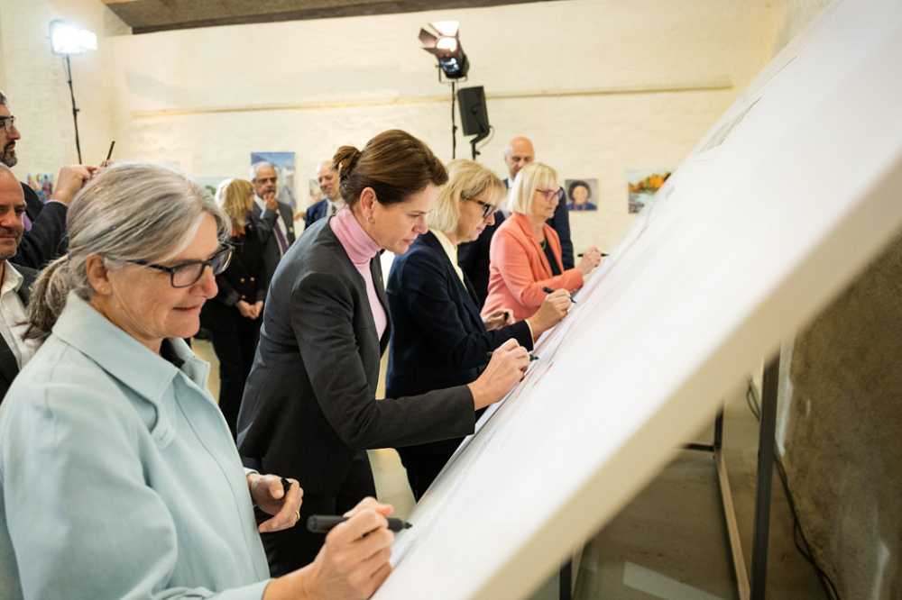

Vertreter:innen der Umwelt- und Verkehrsministerien der Alpenländer unterzeichnen den Aktionsplan für klimaneutralen Verkehr bis 2050. © David Schweizer, ARE

Am 27. Oktober 2022 wurde in Brig/CH die «Simplon Allianz» ins Leben gerufen, ein von den Umwelt- und Verkehrsministerien der Alpenländer[1] unterzeichneter Aktionsplan. Dass die Probleme vielfältig sind, zeige allein die Tatsache, dass «der Verkehr einer der grössten Treibhausgasemittenten im Alpenraum ist, mit fast 30% aller Treibhausgasemissionen», wie darin einleitend festgehalten wird. Das in Brig unterzeichnete Dokument verfolgt das Ziel, «die Mobilität im Alpenraum bis 2050 klimaneutral und klimaresilient zu gestalten».

Wie anspruchsvoll das zu erreichen ist, zeigt der umfangreiche Massnahmenkatalog, der die Bereiche Gütertransitverkehr, Personenverkehr und Freizeitmobilität umfasst und sich zum Leitspruch «vermeiden – verlagern – verbessern» bekennt. In Bezug auf die Verkehrsvermeidung wird auf Anreize und Bildung, das heisst die Freiwilligkeit der Verkehrsteilnehmenden gesetzt.

**Güterverkehr: Mehr Lastwagen auf die Schiene**

Bei der Verkehrsverlagerung steht der alpenquerende Gütertransitverkehr im Vordergrund. Hier sticht das Bekenntnis zur Vermeidung von Lastwagen-Leerfahrten hervor. Das ursprünglich angedachte gemeinsame Kapazitätsmanagement in den Alpentransitkorridoren wurde abgeschwächt zur «gemeinsamen Koordination». Es fehlt somit nach wie vor ein klares Bekenntnis zur möglichst vollständigen Internalisierung der externen Kosten des Strassengüterverkehrs bei der Ausgestaltung der EU-Wegekostenrichtlinie in den Ländern. Weiterhin wäre eine Zusicherung wünschenswert gewesen, dass regionale Sondermaut-Aufschläge einzelner Länder nicht von anderen alpinen Korridor-Staaten blockiert werden.

**Personenverkehr: Pendler:innen zum Umsteigen bewegen**

Der öffentliche Verkehr auf Strasse und Schiene soll dekarbonisiert und der Langsamverkehr gefördert werden. Um die riesigen Ströme von Pendlerinnen und Pendlern der Haupttäler der Alpenregionen weg von den Autobahnen zu bringen, soll ein grenzüberschreitend nutzbares, flexibel einsetzbares ÖV-Ticket mit alpenweiter Gültigkeit geschaffen werden. Für ein solches «AlpTick» setzt sich seit sechs Jahren der CIPRA-Jugendbeirat ein. Er forderte in Brig an der gleichentags stattfindenden XVII. Alpenkonferenz der Alpenkonvention bei den Ländervertretungen die konkrete Unterstützung seines Anliegens ein.

**Freizeitmobilität: Ferien ohne Stau**

Um den kilometerlangen Verkehrsstaus mächtig zu werden, die in jeder Sommer- und Wintersaison von neuem die Alpenautobahnen verstopfen und die ansässige Bevölkerung mit Lärm, Abgasen und Feinstaub belasten, verpflichten sich die Alpenländer zu einem umfassenden Set von Fördermassnahmen. Die Tourismusdestinationen sollen besser mit dem ÖV erschlossen, die klimaneutrale Anreise in Verbindung mit touristischen Komplettangeboten ermöglicht und gefördert sowie vor Ort die Velo- und Fussgängerangebote mit regionalen Masterplänen und Investitionsprogrammen gestärkt werden.

**Verbindlichkeit der Simplon-Allianz fehlt**

CIPRA International hat an der fast zweijährigen Erarbeitung des Aktionsplanes für die Simplon Allianz mit Vorschlägen und Expertise beigetragen. Kaspar Schuler, CIPRA-Geschäftsleiter, blickt mit gemischten Gefühlen auf das Endprodukt: «Die Massnahmen sind beeindruckend zeitgemäss. Damit sie unterschriftsreif wurden, hat man sie allerdings sehr schwammig formuliert. Zwei von uns geforderte Ecksteine fehlen ganz: Das alpenweite Bekenntnis zu einem Verbot der Gefahrenguttransporte auf den wichtigsten Alpenübergängen. Das gibt es erst in der Schweiz. Und ein Umsetzungsplan mit klaren Aufgabenzuweisungen und Etappenzielen. Beides gilt es weiter einzufordern – damit das Leben in den Alpen nicht im Stau erstickt.»

(3829 Zeichen)

Weiterführende Informationen zur Simplon-Allianz: <https://www.are.admin.ch/simplon-allianz> (de, fr, it, en)

Diese Mitteilung und druckfähige Pressebilder stehen zum Download bereit unter: [www.cipra.org/de/medienmitteilungen](http://www.cipra.org/de/medienmitteilungen)

Rückfragen sind zu richten an:

Kaspar Schuler, Geschäftsführer CIPRA International, +423 79 300 55, [kaspar.schuler@cipra.org](mailto:kaspar.schuler@cipra.org)

**CIPRA – für ein gutes Leben in den Alpen**

Die Internationale Alpenschutzkommission CIPRA ist eine nichtstaatliche Dachorganisation mit nationalen Vertretungen und einer regionalen Vertretung in den sieben Alpenländern. Sie vertritt über 100 Verbände und Organisationen. Die CIPRA arbeitet für eine nachhaltige Entwicklung in den Alpen und setzt sich für die Erhaltung des Natur- und Kulturerbes, für die Erhaltung der regionalen Vielfalt und für Lösungen grenzüberschreitender Probleme im Alpenraum ein. (462 Zeichen inkl. Leerzeichen)

[www.cipra.org](http://www.cipra.org)

1. Deutschland, Frankreich, Liechtenstein, Monaco, Schweiz, Slowenien, Österreich. Italiens Unterschrift steht aufgrund der neu gewählten Regierung derzeit noch aus. (Stand: 27.10.2022)